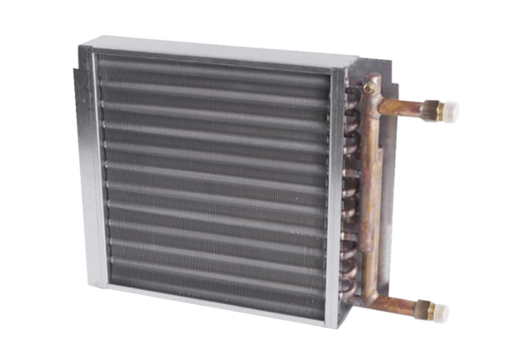externer Wärmetauscher (Kühlen PKW / Reversibel (Wasser)) EBA 4C 2500Verpackungseinheit: 1 StückSortiment:
Artikelnummer: 0043.1293Hersteller: AEREX

